Uscita di Comunità MASCI Belvedere 1 - Battipaglia 2
Padula – Domenica 28 Giugno 2009 -

Incontro davanti al Santuario, eravamo: Franz, Pasquale, Angelo, Giannino, Mario, Francesca (con la madre)
La partenza è avvenuta in orario e per la strada nessun intoppo, quindi anche l’arrivo in orario.

Preghiera per chi cammina da solo

Signore,
tante volte mi viene la tentazione di andarmene via da solo,
di lasciare che gli altri se la cavino senza di me.
Sento la fatica di dovermi fermare
per attendere chi cammina lentamente o batte la fiacca,
mentre io vorrei correre in avanti.
La strada da percorrere è tanto lunga,
non vedo l'ora di arrivare
e mi tocca perder tempo con chi non ha voglia di camminare.
Ma Tu, Signore, mi fai capire che sto sbagliando.
Da solo potrei forse arrivare primo,
ma Tu mi domanderesti conto dei miei fratelli,
e sarei condannato a retrocedere all'ultimo posto.
Insegnami, Signore, la pazienza di aspettare,
la generosità di aiutare gli altri a scoprire la bellezza del cammino,
l'umiltà per non ritenermi il più bravo di tutti.
Non è importante che uno arrivi per primo,
ma che l'ultimo di noi possa giungere al traguardo sostenuto
da una comunità di fratelli e sorelle.
Sulla strada non siamo mai soli,
non possiamo esser soli,
perché Tu cammini con noi,
come facevi con i discepoli di Emmaus,
e ci insegni a spezzare il pane con i fratelli,
per riprendere la strada con entusiasmo e con speranza nuova.

Davanti alla Certosa sono arrivati anche i componenti della comunità Belvedere 1, dopo le presentazioni siamo andati nel parco della Certosa; qui ci sono state la colazione e la preghiera. La presentazione della giornata è stata ridotta perché nel frattempo era arrivata la guida per la visita alla Certosa.

C’è stata poi la visita alla certosa con una guida che ha illustrato gli ambienti visibili al pubblico con dovizia di particolari, ovviamente c’è il suo “ma”: la biblioteca e il piano superiore del chiostro della foresteria non erano visitabili.
Non è facile dire cosa sia stato più interessante, le tarsie in legno degli scanni dei monaci, le tarsie in pietra preziosa degli altari, la geometrica disposizione degli ambienti, la maestosità dei luoghi in comune, insomma tutto veramente da vedere

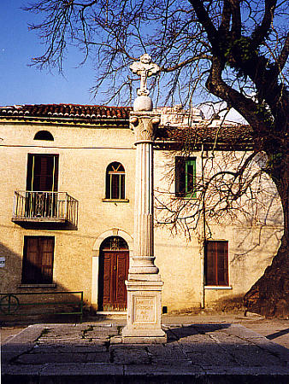 | Alle 11.30 siamo andati a messa, al convento di San Francesco a Padula  Nel corso della cerimonia tutti abbiamo notato e veramente apprezzato come dono dello Spirito Santo il fervore che animava il celebrante. | 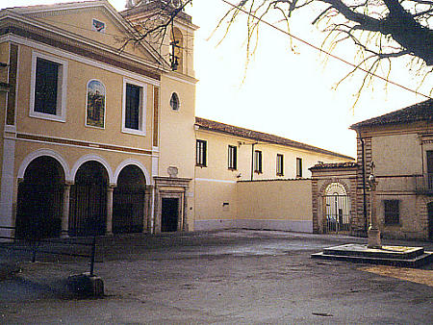

Rispetto al programma il previsto giro del paese non è stato effettuato, siamo tornati giù verso la Certosa, ci siamo sistemati nell’area picnic lì vicino e abbiamo mangiato

e riposato
siamo ritornati al parco della Certosa per il cerchio dell’amicizia.

GIOCO

Il gioco si sviluppa nel seguente modo:
Il capo gioco scrive su un foglietto la frase iniziale del racconto e comunica l’ultima parola della frase a chi è al suo fianco destro. Questi scrive una frase collegata all’ultima parola di chi l’ha proceduto e comunica a chi è alla sua destra l’ultima parola della propria frase. Così di seguito. La frase, esclusa l’ultima parola, che è resa pubblica, è segreta. Si continua fino all’ultimo del cerchio. Alla fine si raccolgono i foglietti numerati secondo la sequenza seguita e si scrive il racconto e poi lo commentiamo.

CANTO
(Ehm! La prossima volta lo impareremo prima) L’Anaconda

Canto:  SIAMO ARRIVATI DA MILLE STRADE DIVERSE.  Rit.  Siamo arrivati da mille strade diverse,  in mille modi diversi  in mille momenti diversi...  perché il Signore ha voluto così.  Ci ha chiamato per nome,  ci ha detto: "Siete liberi!  Se cercate la mia strada,  la mia strada è l'amore!".  Ci ha donato questa casa,  ci ha detto:"Siate uniti!  Se amate la mia casa,  la mia casa è la pace!".  Rit.  Siamo arrivati da mille strade diverse,  con mille cuori diversi;  ora siamo un unico cuore  perché il Signore -ha voluto così.- (bis) | Guardo la folla (Rabindranath Tagore)  Guardo la folla dei fratelli e chiedo  un posto in mezzo a tutti,  dove non c'è poltrona da pagare  né segno alcuno di separazione,  dove né onore c'è né disonore:  un posto in mezzo a tutti.  Dove non sono maschere né veli  e ognuno vede il volto del fratello  nella sua verità; non il "mio" non esiste  né regna l'egoismo;  dove altissimo il dono del Signore  ricolmerà ogni cuore.  Guardo la folla dei fratelli e chiedo  un posto in mezzo a tutti.

Prima di salutarci, non doveroso né rituale, un sentito ringraziamento che le due comunità si sono rivolte l’una verso l’altra, per una bella giornata trascorsa fuori dagli schemi comuni, per la sincera disponibilità messa in atto, per tutto ciò che abbiamo imparato.
Foto finale

Dopo aver salutato la comunità di Belvedere Marittimo, prima di venire via, abbiamo fatto una rapida visita al museo archeologico lucano allestito in alcuni locali della Certosa. (Un sentito ringraziamento al tempo che ha fatto piovere quando la nostra giornata di comunità era finita)
Abbiamo un po’ allungato la strada di ritorno, siamo saliti in paese e, fra l’altro, abbiamo ammirato una splendida visuale dall’alto della Certosa.

Francesca Corvino.
Segretaria.

